UBND QUẬN HÔNG BÀNG
TRƯỜNG MẦM NON SỞ DẦU

BẢN MÔ TẢ SÁNG KIẾN

Tên sáng kiến:
“Một số giải pháp lồng ghép phương pháp STEAM vào các hoạt động giáo dục cho trẻ 4- 5 tuổi tại trường mầm non Sở Dầu”

Tác giả: Đỗ Thị Thu Hằng- Nguyễn Thị Hải Anh
Trình độ chuyên môn: Đại học
Chức vụ: Giáo viên
Nơi công tác: Trường mầm non Sở Dầu

Hồng Bàng ngày 10 tháng 1 năm 2025

CỘNG HÒA XÃ HỘI CHỦ NGHĨA VIỆT NAM
Độc lập - Tự do - Hạnh phúc

ĐƠN ĐỀ NGHỊ XÉT, CÔNG NHẬN SÁNG KIẾN
Năm học 2024 - 2025

Kính gửi: Kính gửi: Hội đồng đánh giá hiệu quả áp dụng và phạm vi ảnh hưởng quận Hồng Bàng cho các sáng kiến năm 2024.
Họ và tên: Đỗ Thị Thu Hằng
Chức vụ, đơn vị công tác: TTCM 4 tuổi, Trường Mầm non Sở Dầu
Tên sáng kiến: “Một số giải pháp lồng ghép phương pháp STEAM vào các hoạt động giáo dục cho trẻ 4- 5 tuổi tại trường mầm non Sở Dầu”
Lĩnh vực áp dụng sáng kiến: Lĩnh vực phát triển giáo dục.
1. Đồng tác giả
Họ và tên: Nguyễn Thị Hải Anh
Ngày, tháng, năm sinh: 07/04/1978
Chức vụ, đơn vị công tác: TTCM 3 Tuổi và NT, Trường Mầm non Sở Dầu
Điện thoại: 0775267698
2. Đơn vị áp dụng sáng kiến
Tên đơn vị: Trường Mầm non Sở Dầu
Địa chỉ: Khu An Chân, phường Sở Dầu, quận Hồng Bàng, thành phố Hải Phòng
Điện thoại: 0225.3.527.720
I. Mô tả giải pháp đã biết:
Trước khi nghiên cứu áp dụng giải pháp của sáng kiến này tôi đã từng tham khảo các tài liệu, trên mạng internet một số giải pháp của các đồng chí giáo viên trường mầm non khác có nội dung liên quan đến về việc lồng ghép phương pháp STEAM vào các hoạt động cho trẻ 4 – 5 tuổi trong trường mầm non như sau:
*Đề tài thứ nhất: Đề tài: "Một số biện pháp tổ chức hoạt động trải nghiệm cho trẻ ở trường mầm non " của tác giả Nguyễn Thị Hường, trường mầm non Liên Bảo, Thành phố Vĩnh Yên. Qua nghiên cứu tôi nhận thấy, trong đề tài này tác giả cũng có đề cập đến một số giải pháp giúp trẻ được trải nghiệm và phát triển các kỹ năng cho trẻ nhiều hơn.
Ưu điểm: Đề tài đã đưa ra được những giải pháp rõ ràng, cụ thể giúp hoạt động trải nghiệm của trẻ đạt hiệu quả hơn
Hạn chế:
+ Giải pháp chưa tích hợp được các lĩnh vực quan trọng cho trẻ như: Toán học, nghệ thuật
+ Chưa phát huy các kĩ năng cho trẻ như: Sáng tạo, tư duy phản biện
+ Đề tài này chỉ đưa ra biện pháp trong khi trải nghiệm tại trường
*Đề tài thứ hai: Giải pháp của tác giả Nguyễn Thị Tuyết ở trường mầm non Hoa Sữa, Quận Long Biên, Hà Nội với đề tài: “Một số kinh nghiệm lồng ghép phương pháp STEAM trong các hoạt động cho trẻ 4 - 5 tuổi ở trường mầm non”. Ở đề tài này tác giả đề cập đến một số giải pháp có nội dung như sau: Tìm hiểu phương pháp STEAM, tìm hiểu các dự án phù hợp, lồng ghép dự án trong các hoạt động và tuyên truyền kết hợp với phụ huynh
Ưu điểm: Đề tài đã đưa ra được những giải pháp nhằm nâng cao chất lượng trong việc lồng ghép phương pháp STEAM trong các hoạt động.
Hạn chế:
+ Chưa đề cập đến giải pháp tạo môi trường hoạt động STEAM cho trẻ hoạt động
+ Chưa đề đi sâu vào việc phát triển toàn diện cho trẻ.
Để khắc phục những hạn chế trên thì tôi đã mạnh dạn suy nghĩ và tìm ra giải pháp phù hợp cho đề tài “Một số giải pháp lồng ghép phương pháp STEAM vào các hoạt động giáo dục cho trẻ 4- 5 tuổi tại trường mầm non Sở Dầu”
II. Nội dung giải pháp đề nghị công nhận sáng kiến
- Nội dung giải pháp đề nghị công nhận sáng kiến:
Giải pháp 1: Tự học bồi dưỡng, nâng cao kiến thức về phương pháp giáo dục STEAM
Giải pháp 2: Xây dựng môi trường hoạt động STEAM
Giải pháp 3:Lồng ghép phương pháp STEAM vào hoạt động giáo dục
Giải pháp 4: Tuyên truyền kết hợp với phụ huynh về việc lồng ghép phương pháp STEAM cho trẻ
2. Tính mới, tính sáng tạo.
* Tính mới
- Tích hợp được 5 lĩnh vực quan trọng: Khoa học, công nghệ, kĩ thuật, nghệ thuật và toán học.
* Tính sáng tạo:
- Trẻ chủ yếu được hoạt động, làm việc theo nhóm.
- Trẻ được tự ghi chép (hoặc vẽ bản thiết kế) theo hiểu biết của mình về một sự vật hiện tượng rồi sau đó tự thuyết trình, giải thích từ đó sẽ phát huy được kĩ năng giao tiếp, tư duy phản biện của trẻ.
3. Hiệu quả, lợi ích thu được do áp dụng giải pháp.
a. Hiệu quả kinh tế:
+ Nguyên vật liệu cho trẻ hoạt động theo phương pháp STEAM dễ tìm kiếm nên có thể giúp giảm chi phí cho việc chuẩn bị nguyên vật liệu
+ Giáo viên huy động được sự tham gia, ủng hộ, tài trợ của phụ huynh để
hỗ trợ kinh phí khi tổ chức các hoạt động theo phương pháp STEAM.
b. Hiệu quả về mặt xã hội:
- Với trẻ:
+ Thỏa mãn trí tò mò, ham hiểu biết, nhu cầu hoạt động và vui chơi
+ Phát triển kĩ năng hợp tác , sáng tạo, tư duy phản biện.
+ Tạo cho trẻ có cảm giác được tôn trọng, ghi nhận, không bị áp đặt
+ Trẻ được chủ động và tích cực tham gia vào các hoạt động như: chủ động, tự do thảo luận, hợp tác, chia sẻ, chọn vật liệu,...
+ Từ đó tạo sự vui vẻ, hứng thú , phát triển toàn diện cho trẻ
- Với giáo viên:
+ Được tiếp cận phương pháp giáo dục mới
+ Phát triển năng lực bản thân
+ Theo dõi, đánh giá được khả năng và sự tiến bộ của trẻ chính xác hơn
- Với phụ huynh
+ Được đồng hành cùng con, luôn theo sát con
+ Giải pháp giúp phụ huynh hiểu được phần nào đó về lơi ích của phương pháp STEAM mang lại cho quá trình học tập của con em mình để cùng phối hợp với nhà trường giáo dục, hình thành các thói quen, phẩm chất, nhân cách tốt cho trẻ.Tạo được mối quan hệ thân thiết, gắn kết giữa nhà trường và phụ huynh góp phần chung tay giúp thế hệ mầm non ngày càng phát triển hơn.
- Phù hợp với quan điểm chương trình giáo dục mầm non Việt Nam :
+ Lấy trẻ làm trung tâm
+ Tích hợp
+ Trải nghiệm
+ Gắn lí thuyết với thực tiễn
c. Giá trị làm lợi khác:
+Nuôi mầm trí tuệ cho đất nước
+ Tạo ra cho xã hội nguồn nhân lực có chất lượng cao
+ Thế giới phát triển tốt đẹp hơn.

4. Khả năng nhân rộng:

Với kết quả đạt được khi áp dụng giải pháp này tại lớp 4B2 trường Mầm non Sở Dầu đề tài của tôi đã được Ban giám hiệu của nhà trường đánh giá cao và cho triển khai nhân rộng ra toàn trường phạm vi ảnh hưởng:

5. Phạm vi ảnh hưởng:
Với kết quả đạt được khi áp dụng giải pháp này tại lớp 4TB2 trường Mầm non Sở Dầu, đề tài của tôi đã được Ban giám hiệu của nhà trường đánh giá cao và cho triển khai nhân rộng ra toàn trường Vì vậy, tôi thấy những giải pháp nêu trên có khả năng nhân rộng các trường mầm non trong toàn Quận Hồng Bàng và thành phố Hải Phòng.
Hải Phòng, ngày 10 tháng 01 năm 2025
NGƯỜI VIẾT ĐƠ  
Đỗ Thị Thu Hằng Nguyễn Thị Hải Anh

BẢN MÔ TẢ SÁNG KIẾN
I.THÔNG TIN CHUNG VỀ SÁNG KIẾN
1.Tên sáng kiến “Một số giải pháp lồng ghép phương pháp STEAM vào các hoạt động giáo dục cho trẻ 4- 5 tuổi tại trường Mầm non Sở Dầu”
2. Lĩnh vực áp dụng sáng kiến: Áp dụng trong lĩnh vực phát triển giáo dục.
3. Tác giả:
Họ và tên: Đỗ Thị Thu Hằng
Ngày/tháng/năm sinh: 01/07/1979
Chức vụ, đơn vị công tác: Giáo viên trường Mầm non Sở Dầu
Điện thoại: 0815522393
Tác giả: Đỗ Thị Thu Hằng là người đưa ra ý tưởng, thực hiện triển khai sáng kiến, thu thập các tài liệu, minh chứng.
4. Đồng tác giả:
Họ và tên: Nguyễn Thị Hải Anh
Ngày, tháng, năm sinh: 07/04/1978
Chức vụ, đơn vị công tác: TTCM 3 Tuổi và NT, Trường mầm non Sở dầu
Điện thoại: 0775267698
Tác giả: Nguyễn Thị Hải Anh là người cùng đưa ra ý tưởng, thực hiện triển khai sáng kiến, thu thập các tài liệu, minh chứng.
5. Đơn vị áp dụng sáng kiến:
Tên đơn vị: Trường Mầm Non Sở Dầu
Địa chỉ: Phố An Chân - Đại Lộ Tôn Đức Thắng - Phường Sở Dầu - Quận Hồng Bàng.
Điện thoại: 0225 3 527 720
II. Mô tả giải pháp đã biết:
- Như chúng ta đã biết thực trạng của phương pháp giáo dục truyền thống là sự tách rời giữa các lĩnh vực quan trọng: khoa học, công nghệ, kỹ thuật, nghệ thuật và toán học. Sự tách rời này sẽ đem đến một khoảng cách lớn giữa lý thuyết và thực hành, giữa kiến thức và ứng dụng.
- STEAM là phương pháp học tập chủ yếu dựa trên thực hành và các hoạt động trải nghiệm sáng tạo, do đó trẻ được tiếp cận phương pháp giáo dục này có những ưu thế nổi bật như: kiến thức khoa học, kỹ thuật, công nghệ và toán học chắc chắn, khả năng sáng tạo, hiệu suất học tập và làm việc vượt trội và có cơ hội phát triển các kỹ năng mềm toàn diện hơn.
- Bên cạnh đó, với sự phát triển của công nghệ kỹ thuật trên thế giới hiện nay thì nhu cầu việc làm liên quan đến STEAM ngày càng lớn đòi hỏi ngành giáo dục cũng phải có những sự thay đổi để đáp ứng nhu cầu của xã hội.
- Trước khi nghiên cứu áp dụng biện pháp của sáng kiến này tôi đã từng tham khảo các tài liệu, trên mạng internet một số biện pháp của các đồng chí giáo viên trường mầm non khác có nội dung liên quan đến về việc lồng ghép phương pháp STEAM vào các hoạt động cho trẻ 4 – 5 tuổi trong trường mầm non như sau:
*Đề tài thứ nhất: "Một số biện pháp tổ chức hoạt động trải nghiệm cho trẻ ở trường mầm non " của tác giả Nguyễn Thị Hường, trường mầm non Liên Bảo, thành phố Vĩnh Yên. Trong đề tài này tác giả cũng có đề cập đến một số giải pháp giúp trẻ được trải nghiệm nhiều hơn
Ưu điểm: Đề tài đã đưa ra được những giải pháp rõ ràng, cụ thể giúp hoạt động trải nghiệm của trẻ đạt hiệu quả hơn
Hạn chế: Giải pháp chưa tích hợp được các lĩnh vực quan trọng cho trẻ như: Toán học, nghệ thuật. Chưa phát huy các kĩ năng cho trẻ như: Sáng tạo, tư duy phản biện. Đề tài này chỉ đưa ra biện pháp trong khi trải nghiệm tại trường
*Đề Tài thứ hai: Giải pháp của tác giả Nguyễn Thị Tuyết ở trường mầm non Hoa Sữa, Quận Long Biên, Hà Nội với đề tài: “Một số kinh nghiệm lồng ghép phương pháp STEAM trong các hoạt động cho trẻ 4 - 5 tuổi ở trường mầm non”. Ở đề tài này tác giả đề cập đến một số giải pháp có nội dung như sau: Tìm hiểu phương pháp STEAM, tìm hiểu các dự án phù hợp, lồng ghép dự án trong các hoạt động và tuyên truyền kết hợp với phụ huynh
Ưu điểm: Đề tài đã đưa ra được những giải pháp nhằm nâng cao chất lượng trong việc lồng ghép phương pháp STEAM.
Hạn chế: Chưa đề cập đến giải pháp tạo môi trường hoạt động STEAM cho trẻ hoạt động. Chưa đề đi sâu vào việc phát triển toàn diện cho trẻ.
Để khắc phục những hạn chế trên thì tôi đã suy nghĩ và tìm ra giải pháp “Một số giải pháp lồng ghép phương pháp STEAM vào các hoạt động giáo dục cho trẻ 4- 5 tuổi tại trường Mầm non Sở Dầu”
III. Nội dung giải pháp đề nghị công nhận sáng kiến:
III. 1. Nội dung giải pháp đề nghị công nhận sáng kiến:
Trong bối cảnh đổi mới giáo dục hiện nay, phương pháp giáo dục STEAM (Science - Khoa học, Technology - Công nghệ, Engineering - Kỹ thuật, Arts - Nghệ thuật, Mathematics - Toán học) ngày càng được quan tâm và áp dụng rộng rãi tại các cấp học, đặc biệt là giáo dục mầm non. Lồng ghép phương pháp STEAM vào các hoạt động giáo dục mầm non không chỉ giúp trẻ phát triển toàn diện mà còn kích thích khả năng sáng tạo, tư duy logic và giải quyết vấn đề một cách hiệu quả.
Trẻ em ở độ tuổi 4-5 là giai đoạn phát triển mạnh mẽ về nhận thức, ngôn ngữ, cảm xúc và kỹ năng xã hội. Đây cũng là thời kỳ trẻ rất tò mò, thích khám phá và tìm hiểu thế giới xung quanh. Tuy nhiên, các phương pháp giáo dục truyền thống trong trường mầm non thường chưa tạo đủ cơ hội cho trẻ thực hành, trải nghiệm và sáng tạo. Vì vậy, việc lồng ghép phương pháp STEAM vào các hoạt động giáo dục không chỉ giúp trẻ học tập một cách chủ động mà còn giúp phát triển nhiều kỹ năng quan trọng cho cuộc sống sau này.
Ngoài ra, chương trình giáo dục mầm non hiện hành cũng khuyến khích giáo viên sáng tạo, đổi mới phương pháp giảng dạy để tăng cường hứng thú học tập và hiệu quả giáo dục cho trẻ. Phương pháp STEAM phù hợp với định hướng này, giúp giáo viên tổ chức các hoạt động học tập đa dạng, phong phú và hấp dẫn.
Qua thực tế giảng dạy tại trường mầm non, tôi nhận thấy rằng việc lồng ghép phương pháp STEAM vào các hoạt động giáo dục còn gặp nhiều khó khăn do giáo viên chưa có kinh nghiệm hoặc chưa hiểu rõ cách triển khai hiệu quả. Vì vậy, tôi đã nghiên cứu và áp dụng một số giải pháp cụ thể để lồng ghép phương pháp STEAM vào các hoạt động cho trẻ 4-5 tuổi, nhằm giúp trẻ phát triển toàn diện hơn, đồng thời nâng cao chất lượng giáo dục trong trường mầm non.
Chính vì vậy nên tôi chọn đề tài tài “Một số giải pháp lồng ghép phương pháp STEAM vào các hoạt động giáo dục cho trẻ 4- 5 tuổi tại trường Mầm non Sở Dầu”
Tôi đã nghiên cứu và mạnh dạn áp dụng một số giải pháp lồng ghép phương pháp STEAM vào các hoạt động giáo dục cho trẻ 4- 5 tuổi như sau:
* Giải pháp 1: Tự học bồi dưỡng, nâng cao kiến thức về phương pháp giáo dục STEAM.
Thấm nhuần câu nói của Lê Nin “Học, học nữa, học mãi”, tôi luôn ý thức được nhiệm vụ của bản thân mình phải luôn học hỏi không ngừng để nâng cao kiến thức, kĩ năng, chuyên môn nghiệp vụ và năng lực công tác của bản thân. Để trau dồi kiến thức, chuyên môn cho bản thân, tôi tham gia các buổi bồi dưỡng chuyên môn của Phòng giáo dục và trường. Tôi đã mạnh dạn đăng ký tham gia lớp học ứng dụng STEAM trên các lớp học zoom: “Dạy học ứng dụng STEAM” của thầy Nguyễn Văn Thanh, học lớp STEAM chuyên sâu của thạc sỹ Lê Bích Hồng. Tuy thời gian học còn gói gọn, chưa có nhiều thời gian để thực hành, song bằng tinh thần học hỏi cao, các giáo viên được đi học tập về đã học hỏi thêm từ nhiều nguồn tư liệu để tích lũy kinh nghiệm cho bản thân. Đồng thời, tôi còn nghiên cứu thêm tài liệu qua sách báo, qua các kênh trên mạng internet, tham gia khoá học online chuyên sâu về ứng dụng phương pháp giáo dục STEAM. Đặc biệt là tôi cũng đã dành nhiều thời gian để nghiên cứu xây dựng các hoạt động phù hợp với nhận thức của trẻ. Khi nắm bắt được khả năng của trẻ sẽ xây dựng những đề tài phù hợp, bước đầu cho trẻ được làm quen với cách học của phương pháp mới.
Sau các buổi tập huấn, sinh hoạt chuyên môn của nhà trường tôi đã nghiên cứu chương trình, cập nhật thông tin từ chuyên đề, qua các tài liệu sách báo, vận dụng những kiến thức mà mình học được qua khóa bồi dưỡng, tham khảo các tài liệu trên sách báo, mạng internet... về giáo dục STEAM.
(Minh chứng 1: Hình ảnh tham gia tập huấn chuyên đề tại Phòng Giáo dục)
Tôi còn trao đổi, học hỏi kinh nghiệm qua chính những đồng nghiệp ở trường mình công tác và các đồng chí ở trường bạn nhằm chia sẻ những vướng mắc, những cách làm hay cùng với những đồng nghiệp trong trường và các trường bạn. Bên cạnh đó tôi còn tham gia vào nhóm các giáo viên yêu thích phương pháp giáo dục STEAM trên Facebook. Chúng tôi thường xuyên chia sẻ, trao đổi trong nhóm, cùng nhau thảo luận những vướng mắc hay những cách làm hay khi áp dụng phương pháp giáo dục STEAM. Điều đó giúp tôi học được thêm rất nhiều kiến thức kĩ năng hay về phương pháp giáo dục STEAM để tổ chức thực hiện trên trẻ ở lớp tôi.
(Minh chứng 2: Hình ảnh tham gia chuyên đề đồng nghiệp và trường bạn về STEAM)
Qua đó đã chọn những tiết dạy STEAM phù hợp với lớp mình để thực hiện và lên kế hoach như sau:

BẢNG DỰ KIẾN CÁC TIẾT DẠY THỰC HIỆN
STT | Tháng | Tiết dạy
1 | 09 | PTNT: Khám phá về chiếc bánh Trung Thu
2 | 09 | PTTM: Thiết kế cầu trượt.
3 | 09 | PTNT: Thí nghiệm “Sự kì diệu của giấy”
4 | 10 | PTNT: - Khám phá về đôi bàn tay
5 | 10 | PTTM: Làm kính mắt.
6 | 10 | PTTM: Làm khẩu trang.
7 | 11 | PTNT: Khám phá về cách pha nước ngâm chân cho mẹ
8 | 11 | PTTM: Làm đèn lava
9 | 11 | PTNT: Thổi bóng bằng Bangking soda và giấm
10 | 12 | PTNT: Khám phá về nghề nông
11 | 12 | PTNT: Thí nghiệm sự nảy mầm của cây.
12 | 12 | PTTM: Làm cái cuốc
13 | 01 | PTNT: Khám phá quả trứng.
14 | 01 | PTNT: Thí nghiệm trứng chìm, trứng nổi.
15 | 01 | PTTM: Làm chuồng nuôi cho con vật.
16 | 02 | PTNT: Khám phá về hoa.
17 | 02 | PTNT: Sự đổi màu của gạo nếp.
18 | 02 | PTTCKNXH: Làm xôi ngũ sắc.
19 | 03 | PTNT: Khám phá phương tiện giao thông đường thuỷ.
20 | 03 | PTNT: Thí nghiệm chìm và nổi.
21 | 03 | PTNT: Làm bè nổi trên mặt nước.
22 | 04 | PTNT: Sự kỳ diệu của nước
23 | 04 | PTNT: Đá sắc màu
24 |  | PTTM: Làm chuông gió.
25 | 05 | PTNT: Khám phá quê hương tươi đẹp.
26 | 05 | PTNT: -Thí nghiệm về sữa ma thuật
27 | 05 | PTTM: Làm thùng rác bảo vệ môi trường.

*Giải pháp 2: Xây dựng môi trường hoạt động STEAM
- Trang trí lớp học theo phương pháp STEAM: Tiết chế màu sắc không sặc sỡ như
trước kia không làm cho trẻ rối mắt. Mà trang trí từ các nguyên vật liệu gần gũi với
trẻ, đa dạng các kiểu trang trí, bắt mắt giúp tạo hứng thú cho trẻ.
- Xây dựng môi trường hoạt động STEAM phải chú ý đến yếu tố: Không gian. Trong góc chơi sắp xếp bày đồ chơi sao cho trẻ lúc lấy dễ dàng và khi chơi xong tự cất đi được. Sắp xếp, bố trí 5 góc học ở lớp sao cho khoa học và phù hợp với tầm tay của trẻ để trẻ có thể dễ dàng hoạt động, thao tác liên kết giữa các góc với nhau, sử dụng đồ dùng của góc này phục vụ cho góc kia một cách hợp lý, nhằm đạt hiệu quả cao nhất trong một hoạt động học. Trẻ được lựa chọn góc chơi.
* Góc khoa học (Science): Được chú trọng hơn và ở góc này trẻ sẽ thực hiện các thí nghiệm nhỏ với các đồ dùng gẫn gũi với trẻ: Màu nước, hạt gạo, sữa, giấy ăn, bông, lá khô, muối,……. Thiết kế góc khoa học trong lớp: Khi sắp xếp cần đảm bảo các yêu cầu:
+ Góc Khoa học được đặt ở vị trí phù hợp.
+ Góc chơi phải hấp dẫn, thu hút trẻ chơi; Có tính kích thích, gợi mở, cuốn hút trẻ tò mò khám phá.
+ Nguyên liệu sử dụng vật thật, vật tự nhiên và các phế liệu tái sử dụng đảm bảo an toàn.
+ Thiết kế gồm có 3 khu vực: Giá để nguyên vật liệu, học liệu, tranh ảnh: khoa học; Nơi trẻ chế tạo và trải nghiệm tạo ra sản phẩm; Nơi trưng bày sản phẩm.
+ Có khu vực để trẻ hợp tác, tương tác, được thảo luận với nhau, được lựa chọn các đồ chơi khác nhau.
+ Góc chơi sắp xếp khoa học, dễ quản lý, bảo quản và thuận tiện vệ sinh. Cần sắp xếp góc chơi theo góc nhìn của trẻ (độ cao vừa phải để trẻ dễ thao tác với đồ dùng trong góc…)
- Chuẩn bị học liệu
Học liệu được chuẩn bị theo nội dung hoạt động tại góc theo từng chủ đề; cô chuẩn bị đa dạng các học liệu để định hướng, khơi gợi ý tưởng cho trẻ cùng thảo luận và thống nhất cách thức thực hiện.
Nội dung chơi ở góc này trẻ sẽ thực hiện các thí nghiệm nhỏ với các đồ dùng gẫn gũi với trẻ: Màu nước, hạt gạo, sữa, giấy ăn,…
Các đồ dùng phục vụ thí nghiệm được ưu tiên vật thật và các nguyên, vật liệu từ thiên nhiên, tái chế an toàn với trẻ như: Cốc có chia vạch ml, chai, cốc, lọ có nhiều kích thước khác nhau, bộ dụng cụ đo thể tích, xi lanh, dụng cụ thí nghiệm, kính lúp, cân điện tử,...
Ví dụ: Ở chủ đề nước và các hiện tượng tự nhiên khi cho trẻ làm thí nghiệm núi lửa phun trào. Giáo viên cần chuẩn bị cho trẻ những đồ dùng dụng cụ như sau:
- Nước lọc
- Nước rửa chén
- Màu nước
- Dấm trắng
- Baking soda
- Phễu
- Chai, lọ thủy tinh
Các nguyên vật liệu được sắp xếp trên giá phù hợp với chiều cao của trẻ, giúp trẻ thuận tiện trong việc lấy, cất đồ dùng, nguyên vật liệu. Khu vực chế tạo, thí nghiệm phù hợp với nội dung hoạt động; có nơi trưng bày sản phẩm của trẻ, tạo cảm xúc tích cực, hứng thú, vui vẻ cho trẻ khi tham gia hoạt động.
(Minh chứng 3: Hình ảnh các đồ dùng, đồ chơi ở góc khám phá)
* Góc nghệ thuật (Arts): Chọn một khu vực thoáng mát, có ánh sáng tự nhiên tốt và trang trí bằng hình ảnh nghệ thuật như tranh vẽ, mô hình đất sét, được đặt ngay cửa chính để trẻ thuận tiện trưng bày sản phẩm của mình làm ra cũng như phụ huynh có thể biết được sản phẩm của trẻ sau mỗi hoạt động.
- Đặc biệt chú trọng đến đồ dùng , nguyên vật liệu cho trẻ hoạt động. Bao gồm các vật liệu rời, đất nặn, giấy màu, sáp màu, keo. Cũng có thể tận dụng tất cả các nguyên vật liệu đơn giản; gần gũi; có sẵn trong tự nhiên: Bìa cattong, ống hút, lá cây, cành củi khô, rơm khô, vỏ trứng,....để làm cho nguyên vật liệu được nhiều và phong phú.
+ Chuẩn bị: Giấy màu, giấy vẽ, bút chì màu, bút sáp, kéo an toàn cho trẻ. Đất nặn, bột nặn màu, các loại hạt, lá cây khô để làm tranh dán. Các dụng cụ thủ công như keo dán, băng dính, dây thừng nhỏ.
+Hướng dẫn: Đặt bảng minh họa các bước thực hiện một số tác phẩm đơn giản như vẽ tranh, làm mô hình từ đất nặn để trẻ dễ hiểu.
Ví dụ minh họa: Dự án “Làm tranh từ lá cây khô”
Mục tiêu: Giúp trẻ phát triển khả năng sáng tạo và kỹ năng quan sát.
Nguyên liệu: Lá cây khô, keo dán, giấy màu, bút vẽ.
Cách thực hiện: Giáo viên cùng trẻ ra sân trường thu thập lá cây có hình dạng và kích thước khác nhau. Trẻ chọn lá cây và sắp xếp thành các hình ảnh như con vật, ngôi nhà, hoặc cây cối trên giấy màu. Trẻ dùng keo dán cố định các lá cây và thêm chi tiết bằng bút vẽ. Sau khi hoàn thành, trẻ đặt tranh của mình trong góc triển lãm nhỏ để chia sẻ với các bạn trong lớp.
Hướng dẫn trẻ sử dụng: Giáo viên hướng dẫn cách sử dụng kéo, keo dán an toàn và cách làm sạch dụng cụ sau khi sử dụng. Khuyến khích trẻ tự do sáng tạo, chọn màu sắc, hình dạng theo ý thích của mình. Tổ chức các buổi trưng bày nhỏ để trẻ trình bày tác phẩm của mình, qua đó phát triển kỹ năng thuyết trình và sự tự tin. giấy màu, bút vẽ, đất nặn để trẻ thể hiện khả năng sáng tạo thông qua vẽ tranh hoặc làm mô hình.
(Minh chứng 4: Hình ảnh các đồ dùng, đồ chơi ở góc nghệ thuật)
*Góc Toán học (Mathematics): Chọn một khu vực yên tĩnh trong lớp học để trẻ có thể tập trung. Trang trí bằng hình ảnh các con số, hình khối và biểu đồ màu sắc để thu hút sự chú ý của trẻ. Đặt bảng số học, các hình khối, và trò chơi đếm số để trẻ làm quen với khái niệm toán học cơ bản.
Chuẩn bị: Bảng số học từ 1 đến 10, bảng cộng trừ đơn giản. Các khối hình học (vuông, tròn, tam giác, chữ nhật) bằng gỗ hoặc nhựa. Thẻ số, thẻ đếm và các trò chơi ghép hình liên quan đến số học. Đồng hồ học đếm giờ, cân mini để trẻ làm quen với khái niệm trọng lượng.
Hướng dẫn: Gợi mở bằng hình ảnh để trẻ tự thực hiện các hoạt động như ghép số với số lượng vật tương ứng, xếp hình theo mẫu.
Ví dụ minh họa: Dự án “Khám phá hình khối và số lượng”
Mục tiêu: Giúp trẻ làm quen với các khối hình học và số lượng.
Chuẩn bị: Các khối hình học, thẻ số, bảng đếm.
Cách thực hiện: Giáo viên đặt các khối hình lên bàn và hỏi trẻ nhận biết hình dạng (ví dụ: "Đây là hình gì?"). Trẻ sử dụng thẻ số để ghép với số lượng khối hình tương ứng. Giáo viên hướng dẫn trẻ ghép các khối hình để tạo thành mô hình đơn giản như ngôi nhà, cây cối. Trẻ sử dụng bảng đếm để tập cộng trừ cơ bản bằng cách thêm hoặc bớt các khối hình và đếm lại tổng số. Sau khi hoàn thành, trẻ chia sẻ với lớp về kết quả của mình.
Hướng dẫn trẻ: Giáo viên hướng dẫn cách lấy và sắp xếp các khối hình đúng vị trí sau khi sử dụng. Khuyến khích trẻ tự chọn hoạt động mà mình thích như đếm số, xây hình hoặc giải bài toán đơn giản. Tổ chức các buổi thi đua nhỏ giữa các nhóm để trẻ làm quen với khái niệm thi đua và hợp tác trong toán học. số học, các hình khối, và trò chơi đếm số để trẻ làm quen với khái niệm toán học cơ bản.
(Minh chứng 5: Hình ảnh các đồ dùng, đồ chơi ở góc Toán học)
* Góc Công nghệ(Technology): Trong phương pháp giáo dục STEAM đóng vai trò quan trọng trong việc kết nối và áp dụng các kiến thức, kỹ năng công nghệ vào các dự án thực tế, giúp học sinh phát triển tư duy sáng tạo và khả năng giải quyết vấn đề. Để xây dựng một góc công nghệ hiệu quả, bạn cần chú ý đến các yếu tố sau:
Chọn một góc trong lớp học, đảm bảo có đủ ánh sáng và không gian cho trẻ ngồi thoải mái.
+Chuẩn bị: Máy tính bảng hoặc máy tính xách tay có các ứng dụng giáo dục phù hợp cho trẻ mầm non. Đồ dùng công nghệ như máy xay sinh tố, nồi cơm điện…. để trẻ khám phá cách hoạt động của công nghệ.
+Bảng chỉ dẫn: Đặt bảng hướng dẫn sử dụng máy tính bảng và đồ dùng bằng hình ảnh minh họa để trẻ dễ hiểu.
+Hướng dẫn trẻ sử dụng:
Máy tính bảng: Giáo viên hướng dẫn trẻ cách bật, tắt và chọn các ứng dụng học tập. Ví dụ: ứng dụng giúp trẻ học chữ cái, số đếm, hoặc khám phá thế giới xung quanh thông qua video.
Đồ dùng công nghệ: Giáo viên hướng dẫn trẻ cách sử dụng đơn giản bằng cách nhấn các nút điều khiển bật, tắt. Ví dụ: Yêu cầu trẻ xay sinh tố, hấp bánh bao…
(Minh chứng 6: Hình ảnh các đồ dùng, đồ chơi ở góc công nghệ)
* Góc kĩ thuật(Engineering): Chọn một góc trong lớp học, trang trí bằng hình ảnh các công trình kỹ thuật như cầu, tòa nhà, xe cộ để kích thích sự tò mò của trẻ.
+Chuẩn bị: Bộ lắp ráp Lego với các chi tiết phù hợp với trẻ 4-5 tuổi. Các que gỗ, dây thừng, bìa cứng, ống hút và keo dán. Hộp đựng dụng cụ để trẻ tự lấy và cất đồ dùng sau khi hoàn thành.
Ví dụ minh họa: Dự án “Xây dựng cây cầu vượt sông”
+Mục tiêu: Giúp trẻ hiểu về cấu trúc cầu và cách xây dựng cầu an toàn.
+Nguyên liệu: Que gỗ, dây thừng, bìa cứng, keo dán.
+Cách thực hiện: Giáo viên giới thiệu một số hình ảnh về các loại cầu như cầu treo, cầu vòm. Trẻ cùng nhau thảo luận và chọn kiểu cầu mà mình muốn xây dựng. Trẻ sử dụng que gỗ và dây thừng để tạo khung cầu. Sau đó, dùng bìa cứng để làm mặt cầu. Sau khi hoàn thành, trẻ đặt các vật nhỏ lên cầu để kiểm tra độ chắc chắn. Giáo viên khuyến khích trẻ giải thích cách làm và rút ra bài học về cách xây cầu an toàn.
+Hướng dẫn trẻ sử dụng: Giáo viên hướng dẫn cách lấy đồ dùng từ hộp dụng cụ và nhắc nhở trẻ cách giữ gìn vệ sinh, gọn gàng sau khi sử dụng. Hướng dẫn trẻ cách ghép các chi tiết để tạo thành công trình mong muốn, đồng thời khuyến khích trẻ đưa ra các ý tưởng sáng tạo mới. Tổ chức các buổi triển lãm nhỏ để trẻ trình bày sản phẩm của mình trước lớp. bộ lắp ráp lego, que gỗ và dây thừng để trẻ tự chế tạo các công trình.
(Minh chứng 6: Hình ảnh các đồ dùng, đồ chơi ở góc kĩ thuật)
*Giải pháp 3:Lồng ghép phương pháp STEAM vào hoạt động giáo dục
* Hoạt động học: Trong một buổi học có lồng ghép phương pháp giáo dục STEAM thì trẻ luôn đóng vai trò chủ đạo, kiến thức trẻ tích lũy được là qua quá trình trẻ được trải nghiệm, tự nghiên cứu và tự tạo ra sản phẩm. Giáo viên chỉ là người hỗ trợ để giúp đỡ trẻ khi trẻ thực sự gặp khó khăn khi thực hiện một đề tài nào đó. Nếu như trước kia, giáo viên luôn là người đặt câu hỏi để trẻ trả lời thì với phương pháp giáo dục STEAM trẻ có cơ hội đưa ra những dự đoán của bản thân, suy nghĩ cách làm, thu thập dữ liệu.... Tự tìm kiếm và giải quyết vấn đề của bản thân đến khi trẻ có thể phối hợp cùng các bạn tạo ra sản phẩm cuối cùng. Trẻ sẽ có kỹ năng làm việc nhóm sẽ giúp trẻ chủ động hơn, trẻ làm chủ được bản thân, mạnh dạn và thỏa sức sáng tạo, thể hiện được trí thông minh của bản thân. Khi làm việc cùng nhóm trẻ sẽ trở lên hăng say hơn, biết cách tận dụng những kiến thức mà trẻ tích lũy được trong cuộc sống, những trải nghiệm mà cô dạy trong các buổi học để có thể hỏi - đáp cùng các bạn. Đồng thời khi làm việc cùng nhóm trẻ sẽ có ý thức tập thể, ý thức kỉ luật, biết tôn trọng và lắng nghe ý kiến của mọi người.
Ví dụ: Tiết dạy khám phá khoa học “Sự đổi màu của gạo nếp”
*Mục đích
+ Khoa học (S)
- Trẻ biết tên của các màu sắc và biết ứng dụng của màu sắc trong cuộc sống.
- Trẻ biết sự biến đổi của gạo nếp khi pha, trộn, nhuộm với các màu sắc trong tự nhiên. Trẻ biết được lợi ích của các màu sắc trong tự nhiên.
-Trẻ biết một số nguyên liệu có thể tạo ra trong tự nhiên (Nghệ, gấc, củ dền, lá dứa, hoa đậu biếc, bắp cải tím…)
+ Công nghệ (T)
- Trẻ biết sử dụng các dụng cụ như: Máy xay, máy ép, cắt gọt, nạo, thái, chày, cối
- Trẻ biết sử dụng các dụng cụ đựng và trộn gạo (Bát, cốc, thìa, đĩa, rây lọc, rót nước…)
+ Kỹ thuật (E)
- Trẻ biết các bước tạo ra màu và thực hiện được quy trình tạo ra nước màu từ tự nhiên (Giã, xay, ép, pha nước nóng…)
- Trẻ biết trộn gạo với nước màu từ tự nhiên để tạo ra nhiều màu sắc khác nhau.
+ Nghệ thuật (A)
- Trẻ biết kết hợp các màu từ tự nhiên để có thể nhuộm màu cho gạo với những màu sắc khác nhau.
- Trẻ biết cảm nhận vẻ đẹp của các màu sắc trong tự nhiên, nó được dùng để nhuộm màu cho gạo.
+ Toán học (M)
- Trẻ được củng cố và có kỹ năng đếm số lượng màu sắc được tạo ra từ tự nhiên
- Biết xếp xen kẽ các màu sắc với nhau tạo thành xôi có nhiều màu

*Cách tiến hành
+ Gắn kết
- Trẻ xem hoạt cảnh nhà phú ông: Phú ông ra yêu cầu “Ta muốn ăn xôi có nhiều màu”
- Anh Khoai đi nhờ các bạn nhỏ lớp B2 giúp
+ Khám phá
- Cô cho trẻ kể lại các nguyên liệu đã được tìm hiểu ở giờ học trước.
- Các con sẽ lựa chọn những màu nào để nhuộm màu cho gạo?
- Các con còn nghĩ ra màu nào nữa không?
- Để có thể tạo ra những nước màu này thì chúng mình sẽ sử dụng những đồ dùng, dụng cụ gì?
+ Chia sẻ
- Các nhóm cùng nhau thảo luận để lựa chọn nguyên liệu và sắp xếp các bước vào bảng quy trình đổi màu của gạo nếp.
- Các nhóm đã thảo luận và đưa ra ý tưởng cho nhóm mình chưa?
- Mời đại diện từng nhóm lên chia sẻ ý tưởng về quy trình đổi màu của gạo nếp.
+ Áp dụng
- Các nhóm sẽ đi lấy nguyên liệu và đồ dùng
- Trẻ về nhóm thực hiện
- Các nhóm sẽ lên chia sẻ về sản phẩm của nhóm mình
-Từ những đĩa gạo đã được nhuộm màu này để có được những đĩa xôi chúng mình phải làm gì tiếp theo nhỉ?
- Vậy để cô sẽ gửi những đĩa gạo màu này xuống bếp nhờ các cô cấp dưỡng
nấu chín giúp chúng mình nhé.
- Cho trẻ vận động một vũ điệu sôi động
+ Đánh giá
- Các cô cấp dưỡng đã gửi lên cho chúng mình rồi, các con hãy cùng xem món xôi từ gạo nếp đã nhuộm màu thì có màu sắc như thế nào nhé.
(Minh chứng 7: Hình ảnh khám phá khoa học “Sự đổi màu của gạo nếp”)
*Trong hoạt động ngoài trời: tạo điều kiện cho trẻ hoạt động một cách tích cực, để trẻ phát huy được khả năng, tính sáng tạo và luôn có mong muốn khám phá những điều mới lạ:
+ Làm thí nghiệm: Cho trẻ tích cực tham gia các hoạt động trải nghiệm, thí nghiệm để phát hiện tính khoa học trong mỗi thí nghiệm.
+ Chơi tự do theo nhóm: Cho trẻ chơi các trò chơi với đồ chơi, với lá cây, sỏi, cát…
+ Quan sát: Trẻ quan sát các sự vật hiện tượng từ đó ghi nhớ, tưởng tượng và đưa vào bản vẽ thiết kế của mình.
(Minh chứng 8: Hình ảnh trẻ hoạt động ngoài trời)
*Hoạt động góc: Tôi tạo không gian để trẻ có thể khám phá, thử nghiệm và sáng tạo. Tôi chia lớp học thành các khu vực nhỏ theo từng lĩnh vực của STEAM. Tại góc này, chúng tôi cho trẻ được trải nghiệm các hoạt động khác nhau phù hợp với nội dung trong tháng đó.
* Hoạt động chiều:
+ Có thể cho trẻ xem các video clip về cấu tạo, mục đích sử dụng cách chơi, các cách để tạo ra sản phẩm. Vẽ bản thiết kế.
+ Cho trẻ thực hiện các thí nghiệm, trẻ quan sát; phán đoán kết quả thí nghiệm, rút ra kết luận, giới thiệu về hiện tượng khoa học của thí nghiệm.
*Giải pháp 4: Tuyên truyền kết hợp với phụ huynh về việc lồng ghép phương pháp STEAM cho trẻ
- Để đạt được hiệu quả cao trong bất kỳ phương pháp giáo dục nào thì vai trò của bố mẹ là vô cùng quan trọng. Nhận thức được điều này tôi đã cố gắng tạo sự kết nối giữa nhà trường thông qua một số hình thức. Thông qua những buổi họp phụ huynh tôi tuyên truyền tới phụ huynh phương pháp STEAM thông qua những hoạt động cụ thể đã thực hiện tại lớp mình. Từ đó phụ huynh mới thấy được hiệu quả thực của phương pháp và cùng phối hợp với cô giáo trong cách tiếp cận và thực hiện tốt.
Tôi giới thiệu các sản phẩm STEAM do cô và trẻ tự làm. Ngoài ra, tôi còn vận động các bậc phụ huynh ủng hộ các nguyên vật liệu từ gia đình để trẻ ứng dụng chúng và tạo ra nhiều sản phẩm để có thể làm phong phú thêm về đồ dùng ở góc STEAM, góc khám phá.
Khi được tôi trao đổi về tầm quan trọng của việc lồng ghép phương pháp giáo dục STEAM vào hoạt động khám phá khoa học thì được phụ huynh ủng hộ rất cao. Với những chai lọ, lon nước, tấm bìa cát tông, cây xanh, … mà không dùng đến phụ huynh đã mang ra lớp để ủng hộ cho các cô làm đồ dùng. Vừa tận dụng được các nguyên vật liệu có sẵn, không lãng phí mà lại hiệu quả.
(Minh chứng 9: Hình ảnh phụ huynh ủng hộ các nguyên vật liệu)
- Bảng thông tin tuyên truyên ở cửa lớp là một hình thức gián tiếp giúp gắn kết giữa giáo viên, phụ huynh và trẻ. Thông tin trên bảng được cập nhật thường xuyên và liên tục giúp phụ huynh có cách nhìn tổng quan về lớp học. Từ đó tăng thêm hiệu quả trong sợi dây liên hệ giữa giáo viên và phụ huynh.
Trên Zalo của lớp tôi chia sẻ với các bậc cha mẹ về các tài liệu liên quan đến giáo dục STEAM, chương trình học, nội dung giáo dục các tháng, nhu cầu đối với hoạt động của trẻ và mong muốn sự tham gia của cha mẹ cùng kết hợp với giáo viên đem cuộc sống thực vào trong lớp học để trẻ có cơ hội trải nghiệm khám phá và áp dụng thực tiễn. Vào những giờ đón, trả trẻ hay các buổi họp phụ huynh tôi thường xuyên trao đổi với cha mẹ trẻ những tài liệu về STEAM, các thí nghiệm hay giáo án khám phá khoa học... để phụ huynh có thể phối hợp với giáo viên trong việc dạy con thêm ở nhà.
(Minh chứng 10: Hình ảnh giáo viên trao đổi với phụ huynh về các tài liệu)
Bên cạnh đó, tôi thường xuyên mời cha mẹ trẻ đến lớp để tham gia trải nghiệm với các con về ngày hội STEAM như “Chế tạo máy lọc nước”; Trải nghiệm “Bé vui đón tết”, “Tiệc Buffet”, “Làm xôi ngũ sắc”.…
(Minh chứng 11: Hình ảnh giáo viên gắn kết với phụ huynh)
* Kết quả: Với biện pháp phối kết hợp với phụ huynh học sinh trong việc lồng ghép phương pháp giáo dục STEAM vào dạy trẻ trong giờ hoạt động khám phá khoa học đã giúp tôi tạo được niềm tin ở phụ huynh. Phụ huynh học sinh cung cấp nguồn nguyên vật liệu cho các dự án STEAM mà tôi dạy. Những điều này là nguồn động viên to lớn với tôi, có tác động rất lớn trong việc phát triển nhân tài - những chủ nhân của đất nước.
III.2. Tính mới, tính sáng tạo
1 Tính mới
- Tích hợp được 5 lĩnh vực quan trọng: Khoa học, công nghệ, kĩ thuật, nghệ thuật và toán học. Điểm nổi bật của STEAM là kết nối, liên hệ thông tin giữa các lĩnh vực vào trong thực tế. Các thí nghiệm, hoạt động thực tiễn thường xuyên diễn ra để các em có thể thảo luận, tự rút ra kết luận và ghi nhớ sâu sắc. Dạy học theo phương pháp STEAM giúp trẻ hình thành 5 nhóm kỹ năng cơ bản phục vụ thiết thực cho cuộc sống con người.
- Giúp trẻ gắn lý thuyết với thực tiễn
- Trẻ được trải nghiệm và thực hành nhiều hơn
2. Tính sáng tạo:
- Trẻ chủ yếu được hoạt động, làm việc theo nhóm. STEAM dựa trên lý thuyết giáo dục hiện đại, xem giáo viên là người hỗ trợ về học tập, không chỉ là người cung cấp kiến thức. Phương pháp này mang lại sự hứng khởi trong học tập nhưng vẫn đảm bảo việc nắm bắt kiến thức, giúp các em thật sự tương tác với môn học và học vì yêu thích, đồng thời kích thích sự tìm tòi khám phá. Mặt khác, việc đặt trẻ làm trung tâm sẽ giúp các em trở thành những nhà lãnh đạo mạnh mẽ, những nhà cải tiến đầy sáng tạo.
- Trẻ được tự ghi chép (hoặc vẽ bản thiết kế) theo hiểu biết của mình về một sự vật hiện tượng rồi sau đó tự thuyết trình, giải thích từ đó sẽ phát huy được kĩ năng giao tiếp, tư duy phản biện của trẻ.
III.3. Phạm vi ảnh hưởng, khả năng áp dụng nhân rộng.
- Giải pháp “Một số giải pháp lồng ghép phương pháp STEAM vào các hoạt động giáo dục cho trẻ 4- 5 tuổi trong trường mầm non” đã được áp dụng thành công tại trường mầm non nơi tôi đang công tác. Sau một thời gian ngắn lồng ghép các giải pháp đã mang lại kết quả khá cao trên trẻ.
- Với kết quả đạt được khi áp dụng giải pháp này tại các lớp 4T trường Mầm non Sở Dầu, đề tài của tôi đã được Ban giám hiệu của nhà trường đánh giá cao và cho triển khai nhân rộng ra toàn trường. Điều này đã cho thấy tính khả thi của đề tài, tính hiệu quả của các giải pháp giáo dục cho trẻ với bậc học mầm non, đáp ứng được xu hướng đổi mới trong giáo dục mầm non. Vì vậy, tôi thấy những giải pháp nêu trên có tkhả năng nhân rộng các trường mầm non trong toàn Quận Hồng Bàng nói riêng và thành phố Hải Phòng nói chung.
III.4. Hiệu quả, lợi ích thu được từ sáng kiến.
- Hiệu quả kinh tế:
- Nguyên vật liệu cho trẻ hoạt động theo phương pháp STEAM dễ tìm kiếm nên có thể giúp giảm chi phí cho việc chuẩn bị nguyên vật liệu
- Giáo viên huy động được sự tham gia, ủng hộ, tài trợ của phụ huynh để hỗ trợ kinh phí khi tổ chức các hoạt động theo phương pháp STEAM.
“Lồng ghép phương pháp STEAM vào các hoạt động giáo dục cho trẻ 4- 5 tuổi tại trường Mầm non Sở Dầu” mỗi năm học đã tiết kiệm được khoản kinh phí, làm lợi về mặt kinh tế như sau:
Nội dung hoạt động | Đồ dùng, nguyên liệu | Số lượng | Mua mới | Thành tiền | Thực tế | Tiết kiệm
Sự đổi màu của gạo nếp | Gạo nếp | 2kg | 35.000đ/1kg | 70.000đ | Trao đổi, vận động phụ huynh ủng hộ | 160.000đ
Sự đổi màu của gạo nếp | Màu thực vật | 6 màu | 15.000đ/1lọ | 90.000đ | Trao đổi phụ huynh làm ủng hộ | 160.000đ
Góc công nghệ | Nồi cơm điện, máy xay sinh tố, máy đánh trứng, máy sấy tóc…. |  |  | 2.000.000đ | Trao đổi, vận động phụ huynh ủng hộ. | 2.000.000đ
Góc nghệ thuật | Quả thông, Hạt cười, vỏ ngao….. |  | 500.000đ | 500.000đ | Lên kế hoạch xin phụ huynh sưu tầm ủng hộ | 500.000
Làm bè nổi trên mặt nước | Tàu lá chuối  Que kem | 5kg  5 túi | 15.000đ  20.000đ | 75.000đ  100.000đ | Tận dụng NVL lá chuối từ địa phương Sở Dầu, trao đổi, phụ huynh sưu tầm  Lên kế hoạch xin nhà trường đồ dùng: que kem | 75.000đ
Tổng kinh phí thực hiện tiết kiệm của các giải pháp trên là: |  |  |  |  |  | 2.885.000đ
b. Hiệu quả về mặt xã hội:
* Đối với trẻ:
- Phát triển kỹ năng tư duy logic, tương tác và giao tiếp hiệu quả, linh hoạt, tự tin trong việc sử dụng công nghệ hiện đại.
- Tăng cường sự hứng thú, khả năng tư duy và khơi dậy trí tưởng tưởng sáng tạo của trẻ thông qua các trải nghiệm ngôn ngữ.
- Trẻ có cơ hội được học tập, trải nghiệm, vui chơi trong môi trường phù hợp, thỏa mãn các nhu cầu của trẻ.
* Đối với giáo viên:
- Giáo viên được nâng cao nhận thức về việc ứng dụng AI trong hoạt động dạy trẻ. Tăng cường sự kết nối giữa các giáo viên, thúc đẩy việc học hỏi và sáng tạo.
- Khi hiểu và áp dụng các giải pháp trên giáo viên đã biết lựa chọn nội dung xây dựng bài giảng một cách sáng tạo linh hoạt.
- Thường xuyên tạo ra những câu chuyện, những trò chơi mới lạ, hấp dẫn và sử dụng linh hoạt, hợp lý tạo bất ngờ, gây hứng thú cho trẻ.
* Đối với phụ huynh:
- Tăng cường sự tương tác giữa giáo viên, phụ huynh và trẻ, nâng cao chất lượng giáo dục.
- Phụ huynh rất quan tâm tới việc vui chơi của con em ở trường, thường xuyên trao đổi tình hình của trẻ ở lớp.
- Cho trẻ đi học đều, yên tâm khi đưa trẻ đến lớp, tỷ lệ chuyên cần cao.
c. Giá trị làm lợi khác:
+Nuôi mầm trí tuệ cho đất nước
+ Tạo ra cho xã hội nguồn nhân lực có chất lượng cao
+ Thế giới phát triển tốt đẹp hơn.
Xin chân thành cảm ơn!
CƠ QUAN ĐƠN VỊ  ÁP DỤNG SÁNG KIẾN   | TÁC GIẢ SÁNG KIẾN  Đỗ Thị Thu Hằng  ĐỒNG TÁC GIẢ SÁNG KIẾN    Nguyễn Thị Hải Anh

PHỤ LỤC
* Giải pháp 1: Tự học bồi dưỡng, nâng cao kiến thức về phương pháp giáo dục STEAM.
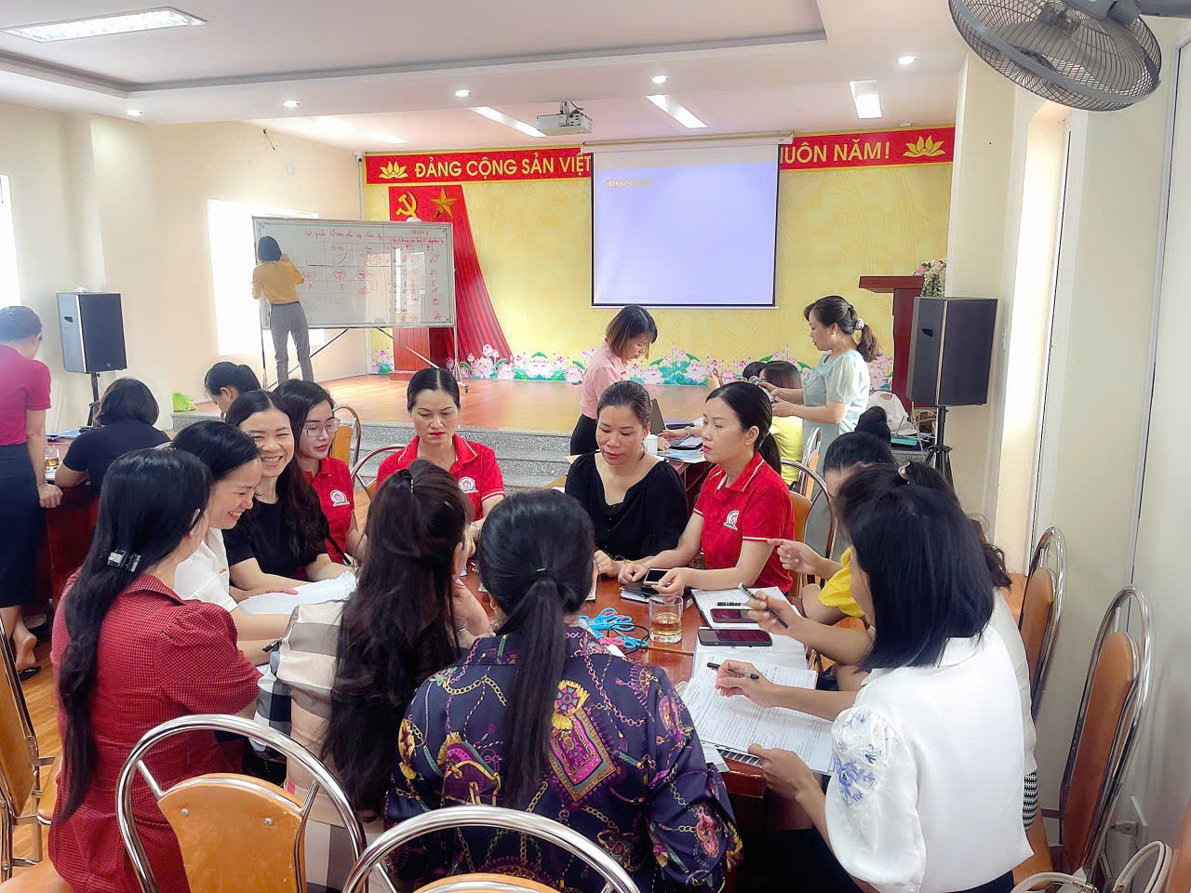 | 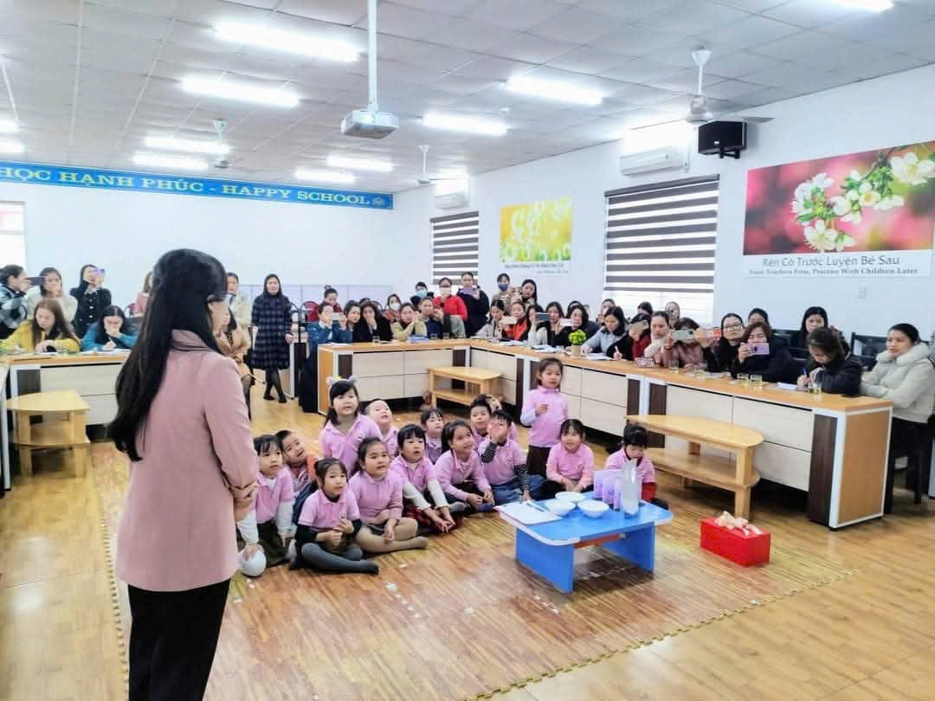
Hình ảnh tham gia tập huấn chuyên đề tại Phòng Giáo dục | Hình ảnh tham gia chuyên đề tại trường Sao Mai về STEAM
Giải pháp 2: Xây dựng môi trường hoạt động STEAM
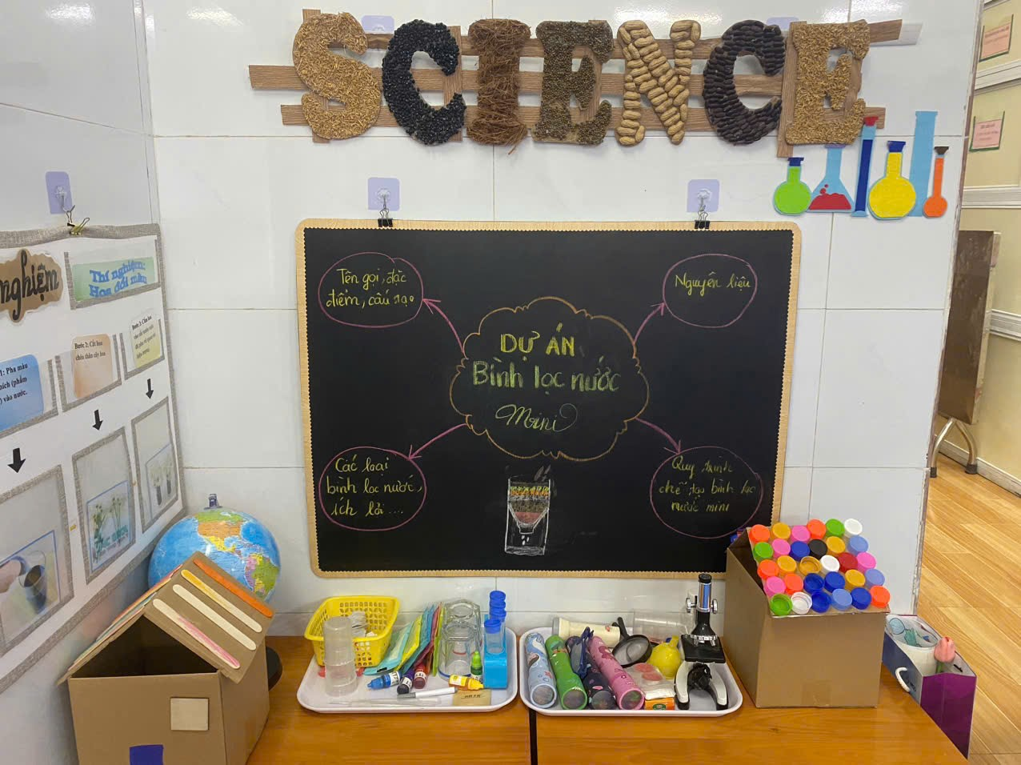 | 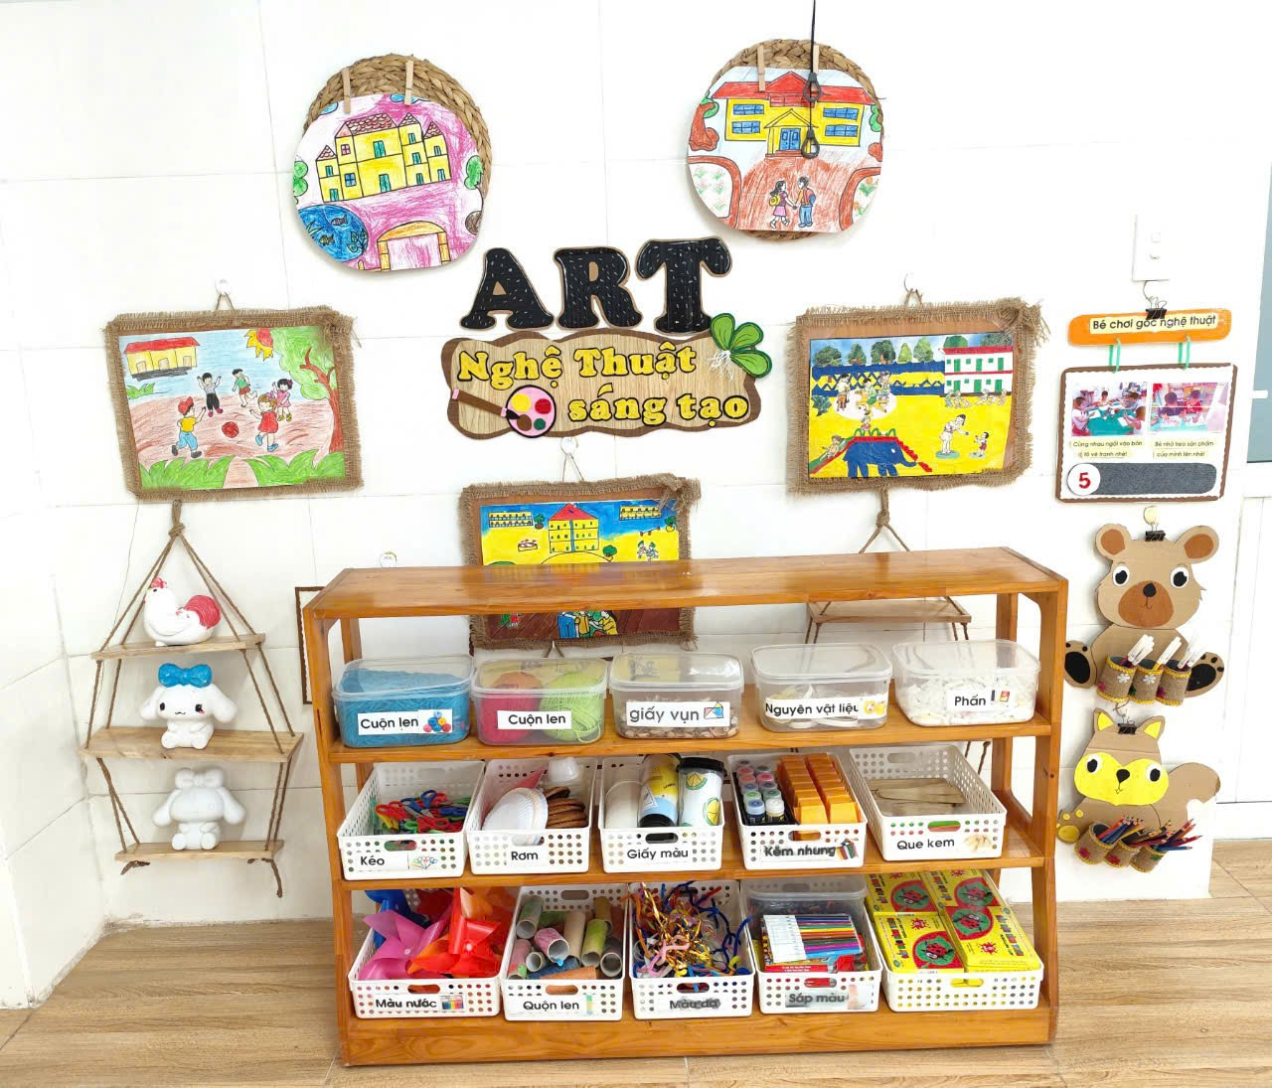
Hình ảnh góc khám phá | Hình ảnh góc nghệ thuật
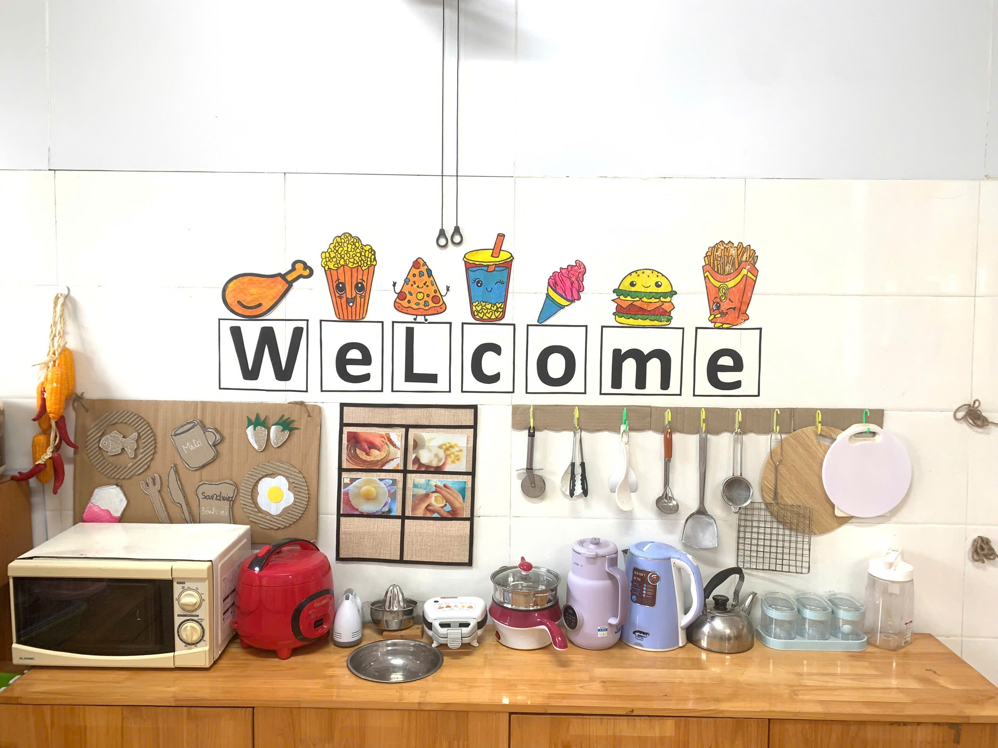 | 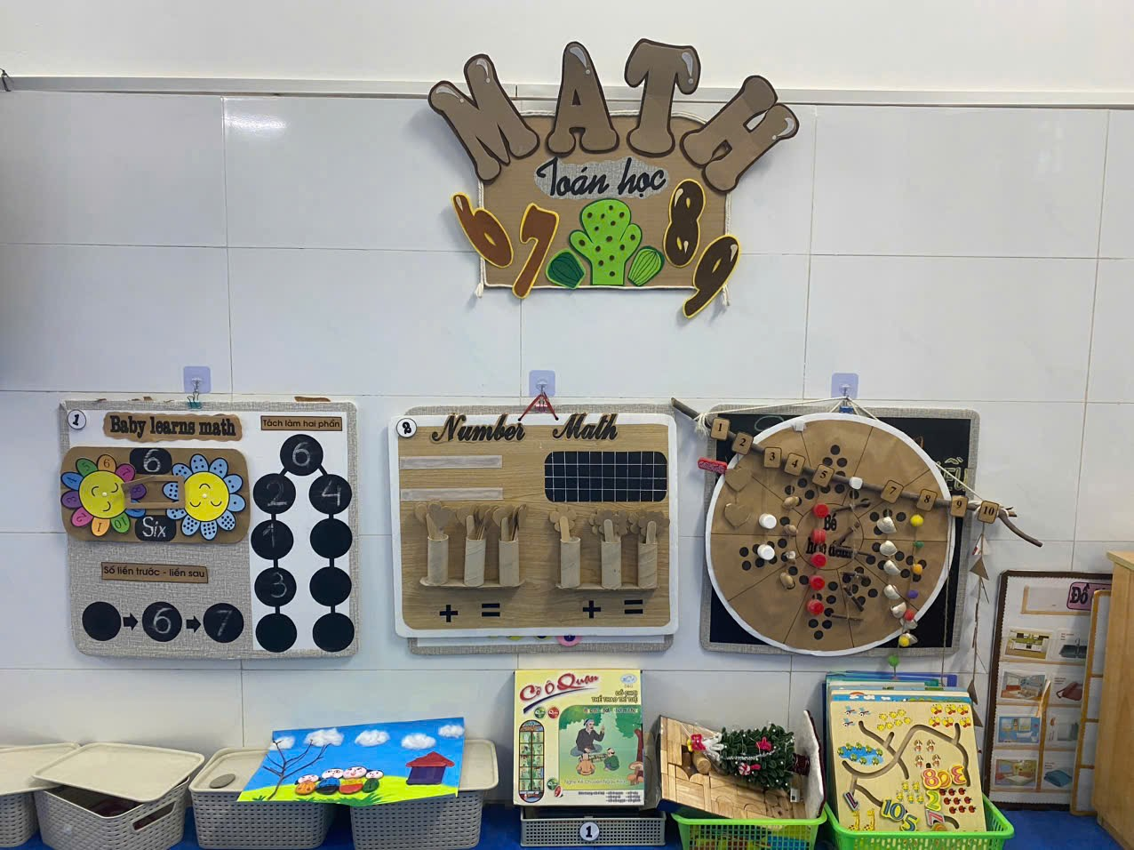
Hình ảnh góc công nghệ | Hình ảnh góc toán
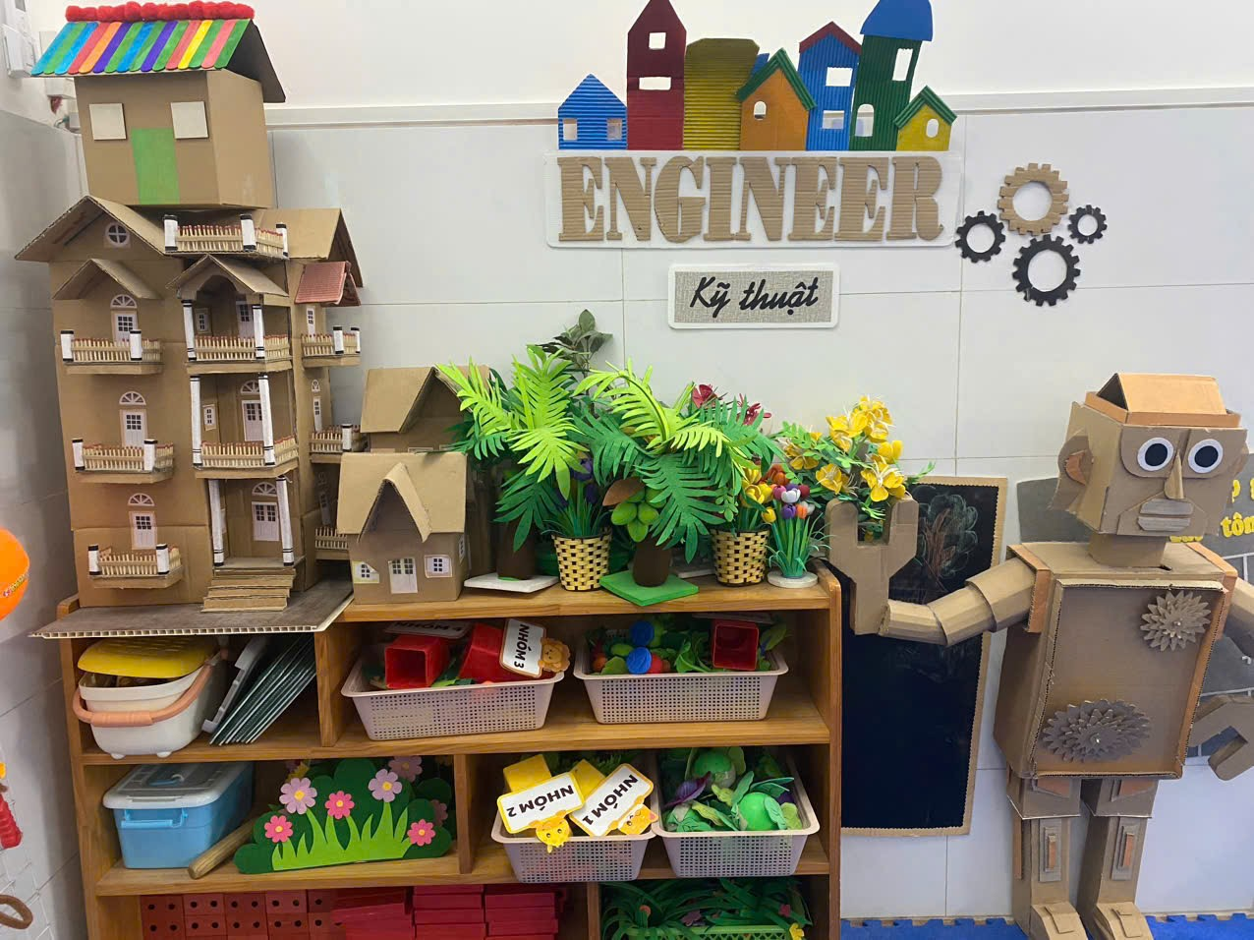 | 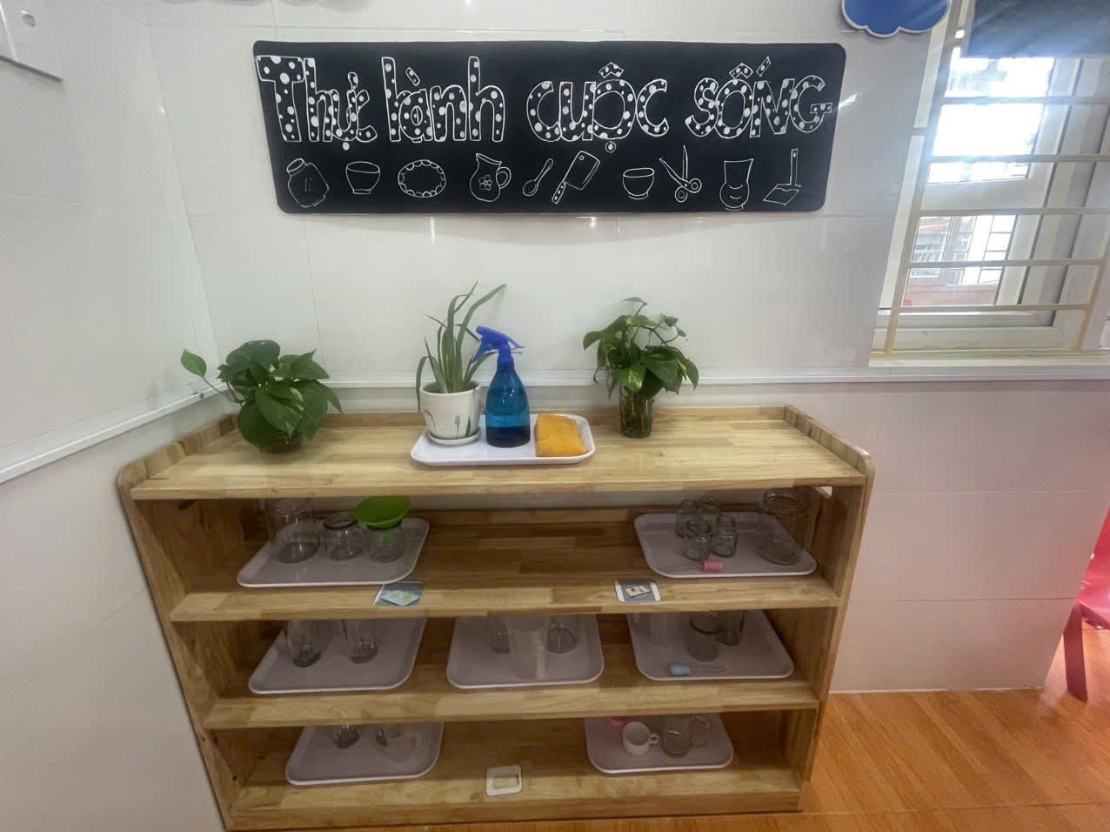
Hình ảnh góc kĩ thuật | Hình ảnh góc thực hành
Giải pháp 3:Lồng ghép phương pháp STEAM vào hoạt động giáo dục
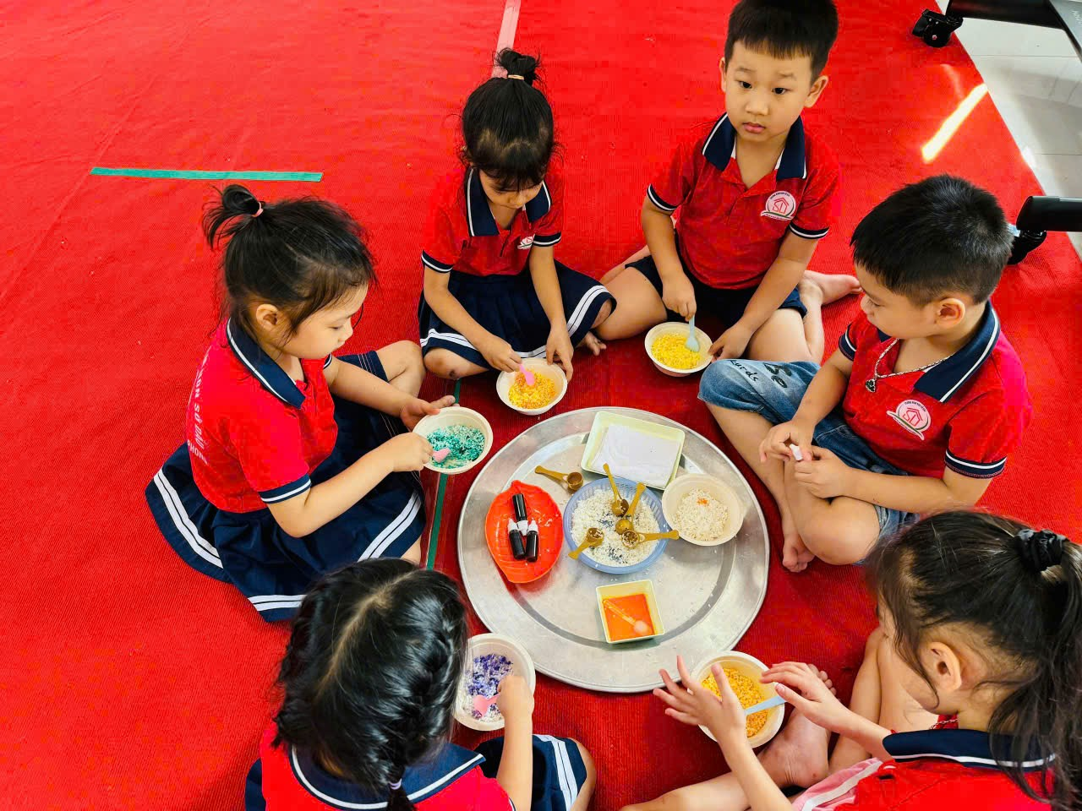 | 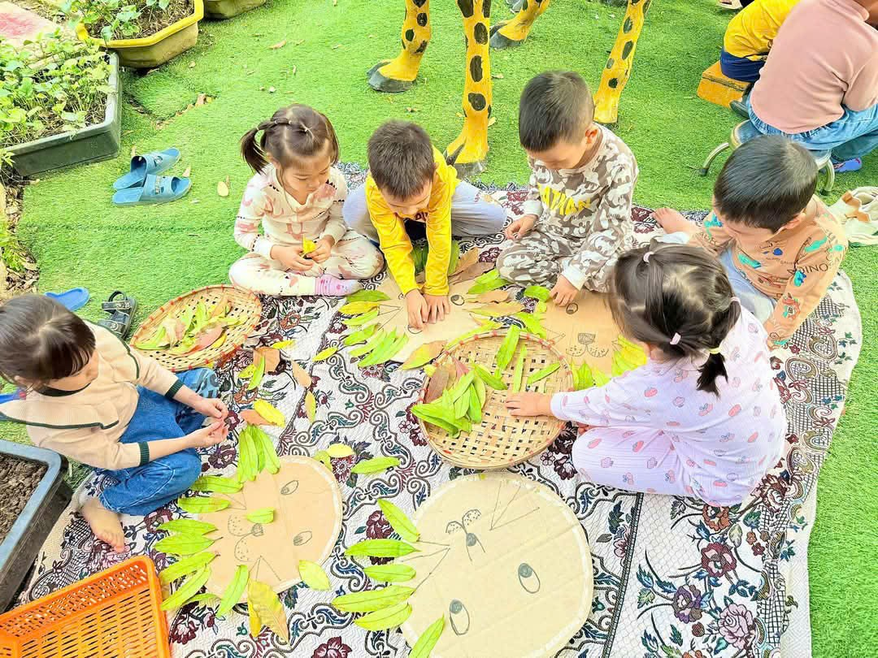
Khám phá khoa học “Sự đổi màu của gạo nếp” | Hình ảnh trẻ hoạt động ngoài trời
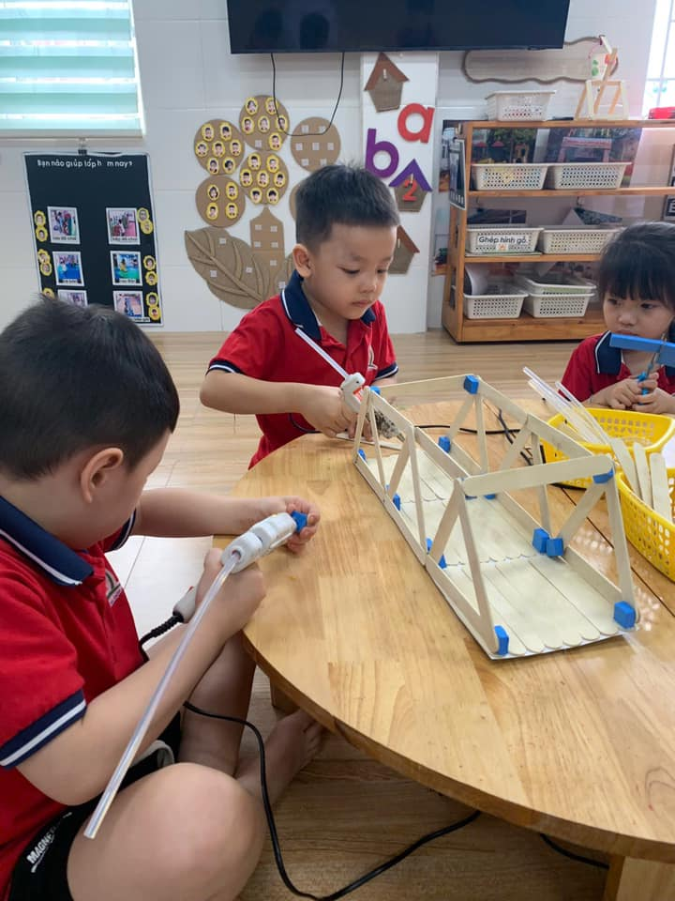 | 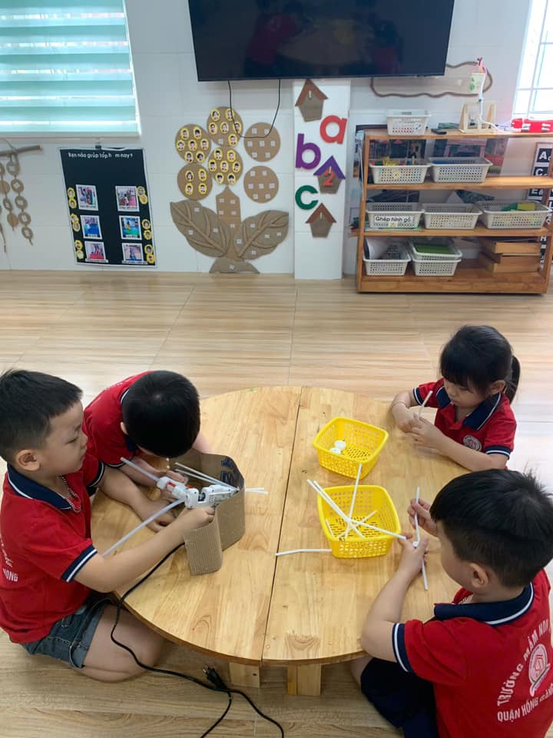
Dự án “Xây dựng cây cầu vượt sông” | Dự án “Xe ô tô”
*Giải pháp 4: Tuyên truyền kết hợp với phụ huynh về việc lồng ghép phương pháp STEAM cho trẻ
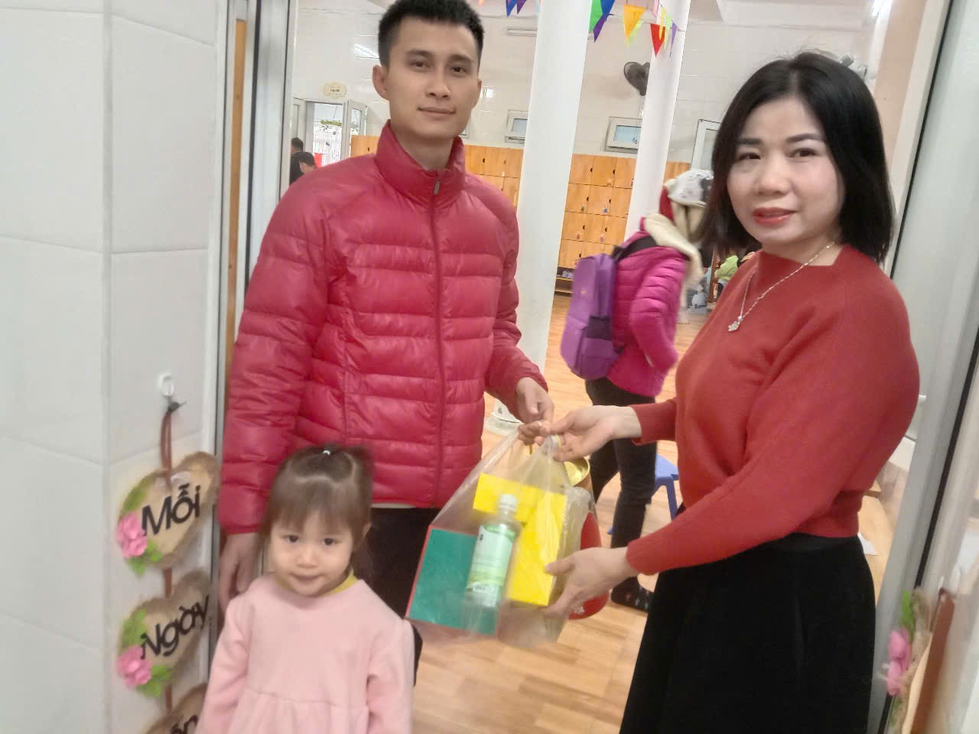 | 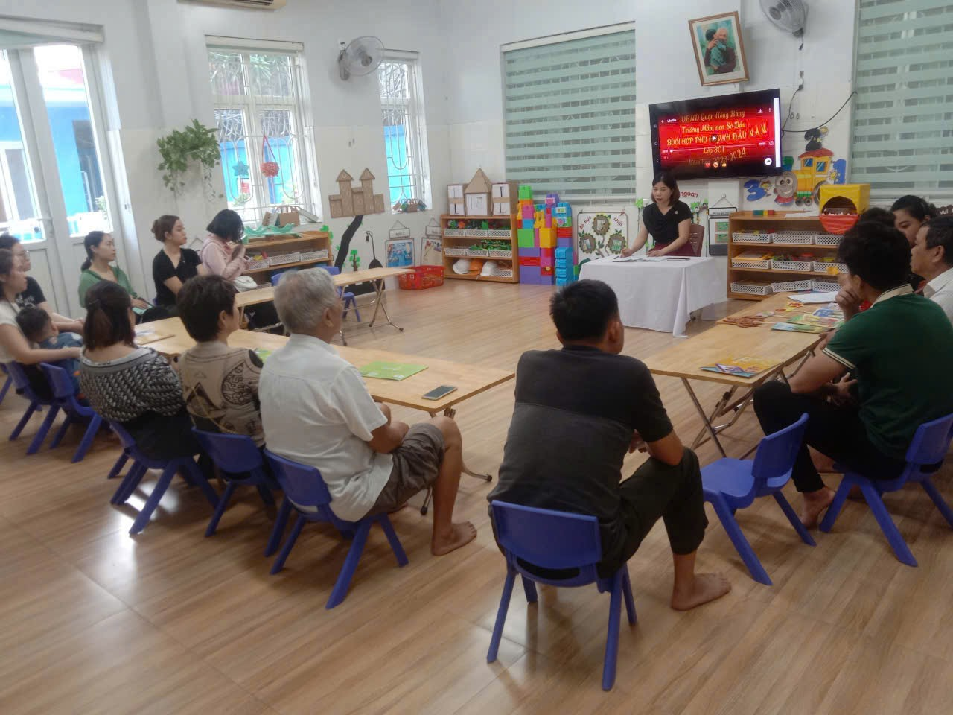
Minh chứng 9: Hình ảnh phụ huynh ủng hộ các nguyên vật liệu | Minh chứng 10: Hình ảnh giáo viên trao đổi với phụ huynh về các tài liệu
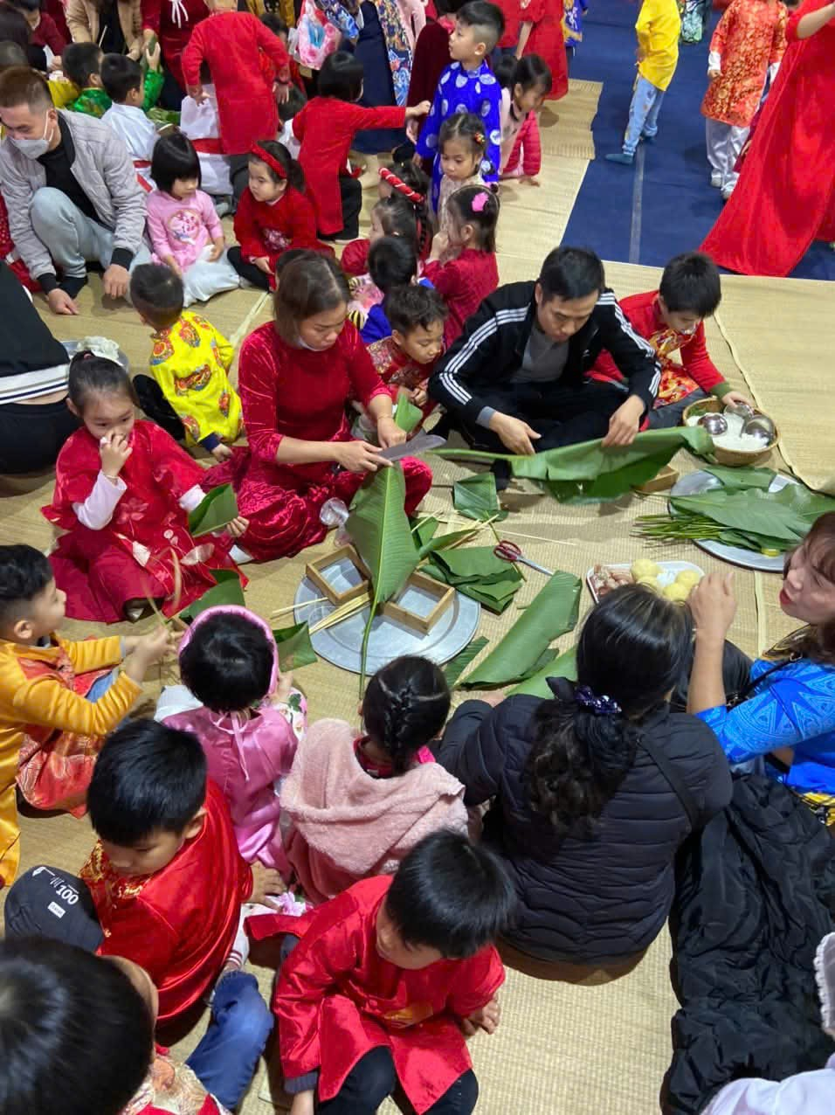 | 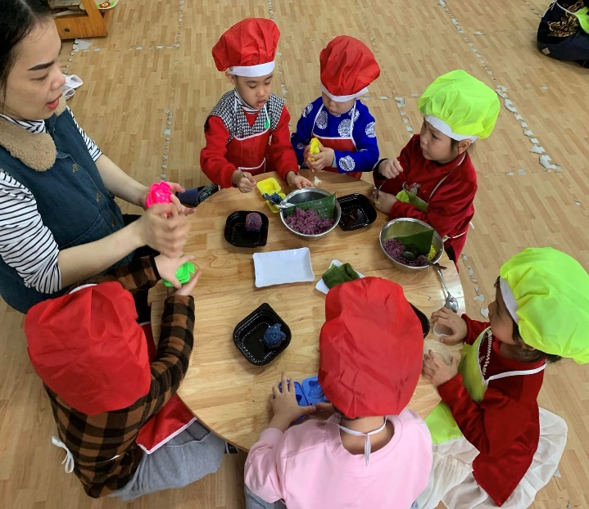
Minh chứng 11: Hình ảnh giáo viên gắn kết với phụ huynh

